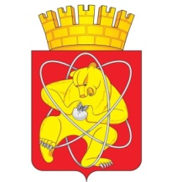

**Муниципальное образование «Закрытое административно –**

**территориальное образование Железногорск Красноярского края»**

**АДМИНИСТРАЦИЯ ЗАТО г. ЖЕЛЕЗНОГОРСК**

**ПОСТАНОВЛЕНИЕ**

23.07.2018 № 1431

**г. Железногорск**

О внесении изменений в постановление Администрации ЗАТО г.Железногорск от 04.07.2018 № 1309 «О временном ограничении движения транспортных средств по улицам г. Железногорск 28.07.2018»

В соответствии с Федеральным законом от 06.10.2003 №131-ФЗ «Об общих принципах организации местного самоуправления в Российской Федерации», Федеральным законом от 08.11.2007 № 257-ФЗ «Об автомобильных дорогах и о дорожной деятельности в Российской Федерации и о внесении изменений в отдельные законодательные акты Российской Федерации», законом Красноярского края от 24.05.2012 № 2-312 «О временных ограничении или прекращении движения транспортных средств по автомобильным дорогам регионального или межмуниципального, местного значения в границах населенных пунктов на территории Красноярского края», постановлением Правительства Красноярского края от 18.05.2012 №221-п «Об утверждении Порядка осуществления временных ограничения или прекращения движения транспортных средств по автомобильным дорогам регионального или межмуниципального, местного значения на территории Красноярского края» в целях обеспечения безопасности дорожного движения при проведении публичных и массовых мероприятий,

ПОСТАНОВЛЯЮ:

1. Внести следующее изменение в постановление Администрации ЗАТО г.Железногорск от 04.07.2018 № 1309 «О временном ограничении движения транспортных средств по улицам г. Железногорск 28.07.2018»:

1.1. Пункт 1 постановления изложить в новой редакции:

«1. Ввести 28.07.2018 года при проведении мероприятий, посвященных 68-ой годовщине со дня основания города, временное ограничение движения автотранспортных средств согласно схем установки дорожных знаков (Приложение №1, №2):

- по ул. 22 Партсъезда на участке от ул. Ленина до ул. Свердлова с 9:00 до 11:30;

- по ул. Ленина на участке от ул. Андреева до ул. Советская с 11:00. Ограничение движения снимается по мере прохождения колонны;

- в районе СК «Труд» с 10:00 до 24:00.».

2. Управлению делами Администрации ЗАТО г. Железногорск (Е.В. Андросова) довести настоящее постановление до сведения населения через газету «Город и горожане».

3. Отделу общественных связей Администрации ЗАТО г. Железногорск (И.С. Пикалова) разместить настоящее постановление на официальном сайте муниципального образования «Закрытое административно-территориальное образование Железногорск Красноярского края» в информационно-телекоммуникационной сети «Интернет».

4. Контроль над исполнением настоящего оставляю за собой.

5. Настоящее постановление вступает в силу с момента подписания.

Исполняющий обязанности

Главы ЗАТО г. Железногорск С.Е. Пешков

Приложение №1

к постановлению Администрации ЗАТО г.Железногорск

от 23.07.2018 № 1431

Схема установки дорожных знаков 28.07.2018

- по ул. 22 Партсъезда на участке от ул. Ленина до ул. Свердлова с 9:00 до 11:30;

- по ул. Ленина на участке от ул. Андреева до ул. Советская с 11:00. Ограничение движения снимается по мере прохождения колонны.

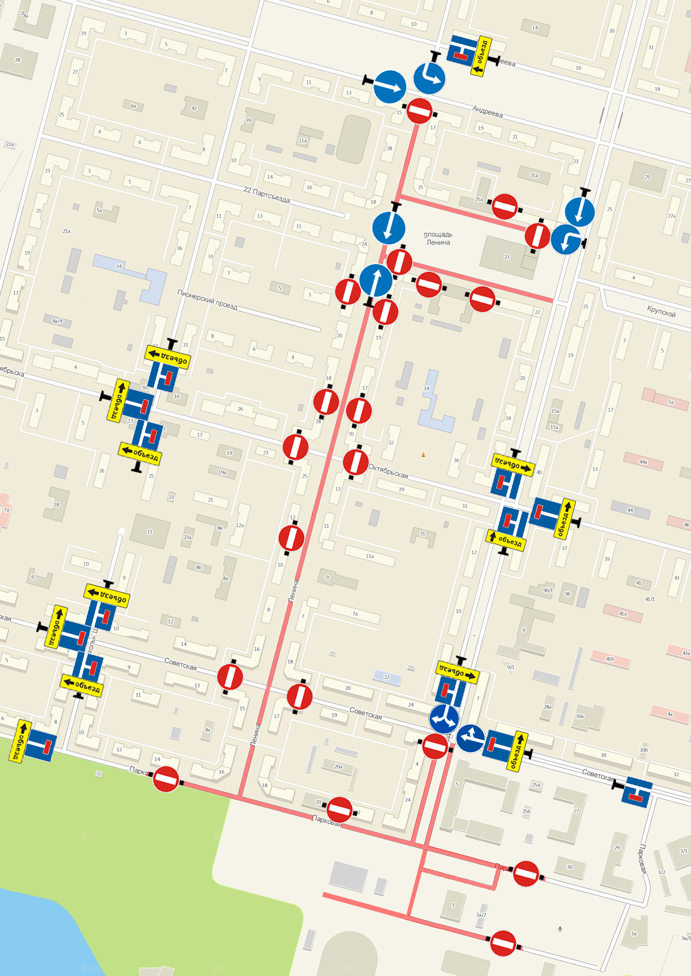

Приложение №2

к постановлению Администрации

ЗАТО г.Железногорск

от 23.07.2018 № 1431

Схема установки дорожных знаков 28.07.2018

- в районе СК «Труд» с 10:00 до 24:00.

